重 庆 大 学

学 生 实 验 报 告

实验课程名称 数学实验

开课实验室 DS1404

学 院 计算机 年级 2023级 专业班
学 生 姓 名 学 号

开 课 时 间 2025 至 2025 学年第 2 学期

总 成 绩
教师签名

数 学 与 统 计 学 院 制

开课学院、实验室： 数统学院，DS1404 实验时间 ：2016 年 10月12 日
课程  名称 | 数学实验 | 实验项目  名 称 | 第三次实验 | 实验项目类型
 |  |  |  | 验证 | 演示 | 综合 | 设计 | 其他
指导  教师 | 温罗生 | 成 绩

第三次实验内容(2025)
1、使用dsolve命令求微分方程的解析解, 并画出它们的图形，
（1）y’= y + 2x, y(0) = 1, 0<x<1;
（2）y’’+ y = cos(x), y(0)=1, y’(0)=0;
（3）x'=ax+by, y'=ax-by. x(0)=2,y(0)=0(这里a，b是参数，画图的时候可以任意的取值)。
syms x1
p = dsolve('Dy = y + 2*x1','y(0) = 1','x1');
subplot(2,2,1);
fplot(p,[0,1]);
title('图1');

% 定义符号函数和变量
syms y(x)

% 定义微分方程
eq = diff(y, x, 2) + y == cos(x);

% 定义初始条件
cond1 = y(0) == 1;
cond2 = subs(diff(y, x), x, 0) == 0;
sol = dsolve(eq, cond1, cond2);

% 绘制解的曲线
subplot(2,2,2);
fplot(sol, [0, 10], 'LineWidth', 2);
title('图2');

syms x3(t) y3(t) a b
eq1 = diff(x3,'t') == a*x3 + b*y3;
eq2 = diff(y3,'t') == a*x3 - b*y3;
cond = [x3(0) == 2,y3(0) == 0];
[x3_r,y3_r] = dsolve(eq1,eq2,cond);

a3 = 1;
b3 = 0.5;
x3_n = subs(x3_r,[a b],[a3 b3]);
y3_n = subs(y3_r,[a b],[a3 b3]);

%转化为函数表达式
x3_fun = matlabFunction(x3_n);
y3_fun = matlabFunction(y3_n);

t_vals = linspace(0, 5, 100);

% 计算 x3 和 y3 的数值解
x3_vals = x3_fun(t_vals);
y3_vals = y3_fun(t_vals);

subplot(2,2,3);
plot(t_vals, x3_vals, 'b-', t_vals, y3_vals, 'r--');
xlabel('时间 t');
ylabel('解');
legend('x3(t)', 'y3(t)');
title(['a=', num2str(a3), ', b=', num2str(b3)]);

输出：
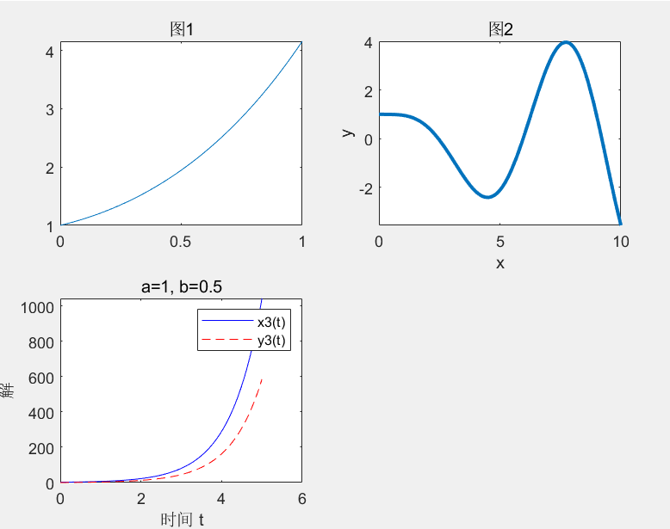

2、使用ode23或者ode45计算以下问题的解, 并画出它们的图形，
(1) x'=sin(t)x-1+e^{sin(t)},x(0)=2.35.
(2) x''+(x-t)x'+x²=1, x(0)=2,x'(0)=-1.
代码：

[t,x] = ode23(@fun,[0,10],2.35);

function y = fun(t,x)
y = sin(t)*x-1+exp(sin(t));
end
subplot(2,1,1);
plot(t,x, 'r');

[t,x] = ode45(@fun1,[0,2],[2;-1]);
subplot(2,1,2);
plot(t,x(:,1), 'r');
function xdot = fun1(t,x)
xdot = [x(2);1-(x(1)-t)*x(2)-x(1)^2];
end

输出：
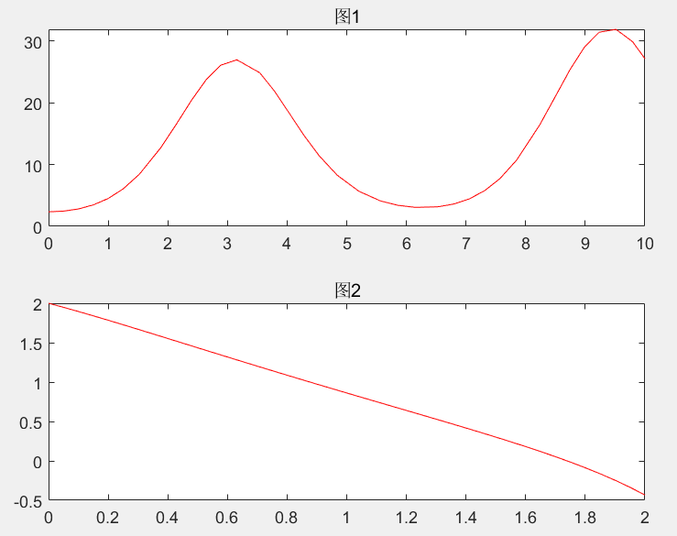
- 设有一微分方程组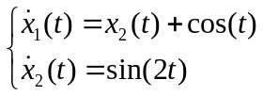。已知当t=0时，x₁(0)=0.5，x₂(0)=-0.5，求微分方程在t∈[0, 50]上的解，并画出x₁-x₂的轨迹。
代码：

[t,x] = ode45(@fun,[0,10],[0.5,-0.5]);

function y = fun(t,x)
y = [x(2)+cos(t);sin(2*t)];
end

plot(x(:,1),x(:,2),'r');
title('图')
xlabel('x1');
ylabel('x2');

输出：
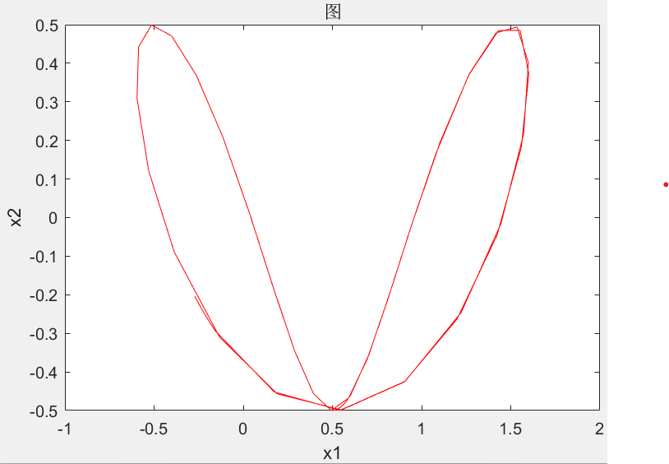

4、两种相似的群体之间为了争夺有限的同一种食物来源和生活空间而进行生存竞争时，往往是竞争力较弱的种群灭亡，而竞争力较强的种群达到环境容许的最大数量。假设有甲、乙两个生物种群，当它们各自生存于一个自然环境中，均服从 Logistic 规律。
符号说明：1、x₁(t), x₂(t)是两个种群的数量；2、r₁, r₂是它们的固有增长率；3、n₁, n₂是它们的最大容量；m₂(m₁)为种群乙(甲)占据甲(乙)的位置的数量，并且 m₂=αx₂, m₁=βx_{1。}
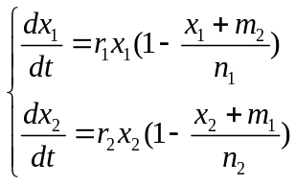

计算x₁(t), x₂(t), 画出图形及相图。解释其变化过程
2）若α=1.2，β =0.8，其他参数和初始值不变，再分析结果。由此能得到什么结论。
3）假定物种甲是人们希望捕获的而物种乙不是，因此可以假定物种甲有一个常数的捕获率c=0.1，这时讨论两种物种的变化。
代码：
（1）
%syms x t r1 r2 n1 n2 a b
function p()
r1 = 1;
r2 = 1;
n1 = 100;
n2 = 100;
a = 0.5;
b = 2;
x0 = [10;10];

[t,x] = ode23(@fun,[0,10],x0);

function h = fun(t,x)
h = zeros(2,1);
m2 = a*x(2);
m1 = b*x(1);
h = [x(1)*r1*(1 - (x(1)+m2)/n1);x(2)*r2*(1 - (x(2)+m1)/n2)];
end

% 绘图
figure;
plot(t, x(:,1), 'r', 'LineWidth', 1.5);
hold on;
plot(t, x(:,2), 'b', 'LineWidth', 1.5);
legend('x_1', 'x_2', 'Location', 'southeast');
xlabel('时间');
ylabel('种群数量');
title('种群动态模拟');
grid on;
end
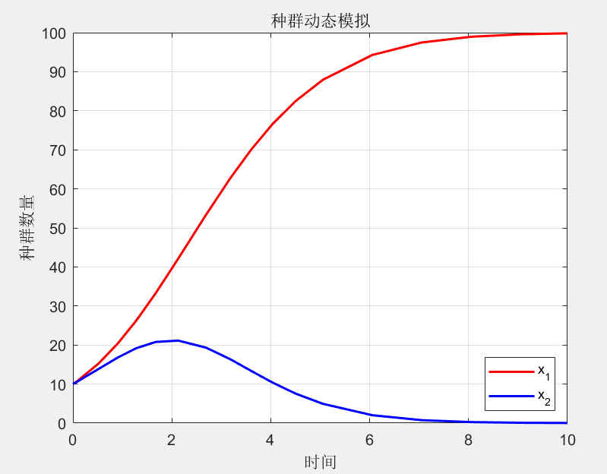
（2）
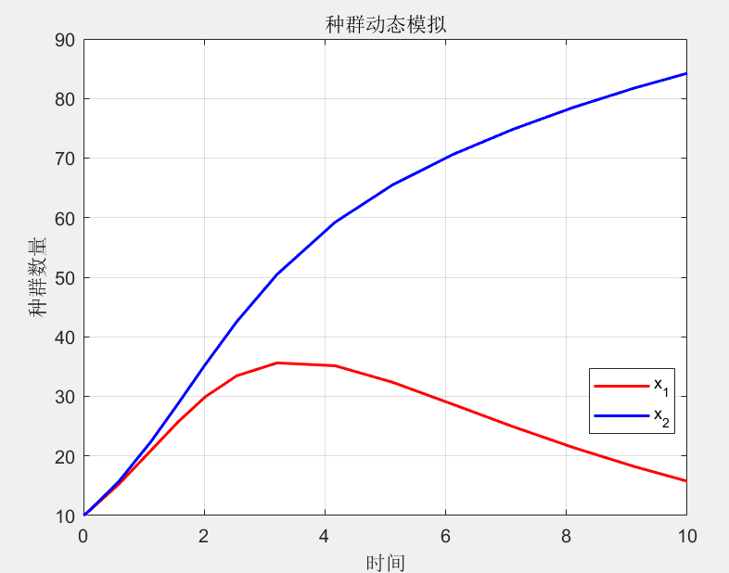
（3）
代码：
function p()
r1 = 1; r2 = 1; n1 = 100; n2 = 100; a = 0.5; b = 2; c = 0.1;
x0 = [10; 10];
[t, x] = ode23(@fun, [0,50], x0); % 延长模拟时间观察稳态

function h = fun(t, x)
m2 = a * x(2); m1 = b * x(1);
h = [x(1)*r1*(1 - (x(1)+m2)/n1) - c; % 甲种群方程加入捕获项
x(2)*r2*(1 - (x(2)+m1)/n2)];
end

% 绘图
figure;
plot(t, x(:,1), 'r', t, x(:,2), 'b', 'LineWidth', 1.5);
legend('x_1（甲）', 'x_2（乙）');
xlabel('时间'); ylabel('种群数量');
title('捕获对种群动态的影响 (c=0.1)');
grid on;
End

输出：
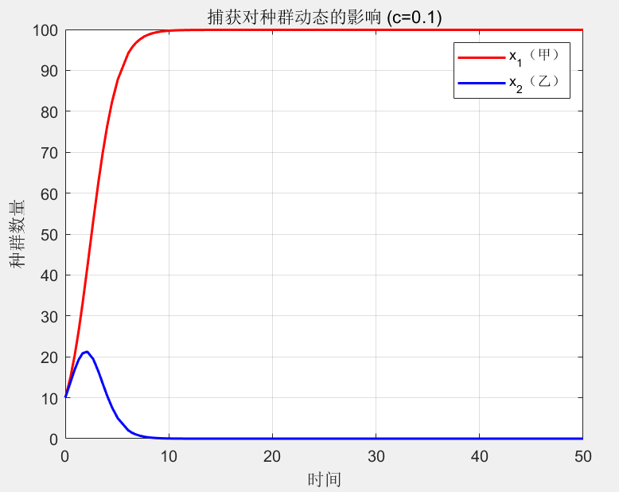

结论：
甲种群因捕获迅速衰减，乙种群占据生态位并达到高密度。
适度捕获竞争力较强的物种（甲）可促进弱势物种（乙）的恢复，但过度捕获会导致甲灭绝，破坏生态平衡。

5、一个半径为0.5米的均匀木球，密度为0.65，在离水面0.8米处自由下落（球心和水面的距离）。经历如下的三个阶段，第一，空气中的自由下落，第二，部分侵入水中的下沉，第三，全部侵入水中的下沉。为简单起见，仅仅考虑木球在水中受到浮力而不考虑其他的复杂因素。试确定三个阶段经历的时间和运动的距离。
代码：
% 阶段一：空气中的自由下落
s1 = 0.3; % 下落的距离（米）
g = 9.8; % 重力加速度（m/s²）
t1 = sqrt(2 * s1 / g); % 时间
v1 = g * t1; % 末速度

% 阶段二：部分浸入水中的变加速运动
y0 = [0.5; v1]; % 初始位置和速度（球心在0.5米，速度v1）
tspan = [0 10]; % 时间区间
options = odeset('Events', @phase2_event); % 定义事件函数
[t_phase2, y_phase2, te, ye, ie] = ode45(@phase2, tspan, y0, options);

% 阶段二的时间和位移
t2_duration = te(end);
displacement_phase2 = ye(end, 1) - 0.5; % 从0.5米到1.5米
v2 = ye(end, 2); % 阶段二的末速度

% 阶段三：完全浸入的匀减速运动
Fb_full = 1000 * (4/3) * pi * (0.5)^3 * 9.8; % 完全浸没时的浮力
m = 340.34; % 球的质量
a3 = (m * g - Fb_full) / m; % 加速度
t3 = -v2 / a3; % 减速到零的时间
s3 = v2 * t3 + 0.5 * a3 * t3^2; % 位移

% 输出结果
fprintf('阶段一：时间 = %.3f 秒，位移 = 0.300 米\n', t1);
fprintf('阶段二：时间 = %.3f 秒，位移 = %.3f 米\n', t2_duration, displacement_phase2);
fprintf('阶段三：时间 = %.3f 秒，位移 = %.3f 米\n', t3, s3);

% 微分方程函数（阶段二）
function dydt = phase2(t, y)
g = 9.8;
m = 340.34; % 球的质量（kg）
rho_water = 1000;
r = 0.5; % 球半径（米）
y_center = y(1);
h = y_center - 0.5; % 浸入水中的高度
if h <= 0
V = 0;
elseif h >= 2 * r
V = (4/3) * pi * r^3;
else
V = (pi * h^2 * (3 * r - h)) / 3;
end
Fb = rho_water * V * g;
dydt = [y(2);
g - Fb / m];
end

% 事件函数（阶段二结束条件）
function [value, isterminal, direction] = phase2_event(t, y)
value = y(1) - 1.5; % 球心达到1.5米时触发
isterminal = 1; % 停止积分
direction = 1; % 正向穿过
end

输出：
阶段一：时间 = 0.247 秒，位移 = 0.300 米
阶段二：时间 = 0.304 秒，位移 = 1.000 米
阶段三：时间 = 0.612 秒，位移 = 0.990 米

6、讨论课件上追击问题的两个问题，并给出几组数据计算其结果。最后给出该问题的结论和启示。
代码：
x0=[0 0];
ts = [0,0.6];
a=10;b=30;c=20;
[t,x]=ode45(@jisi,ts,x0,[],a,b,c);
%exact solution x1=c
y1=a*t;

%output t,x(t),y(t)
[t,x,y1];
%draw x(t),y(t)
%plot(t,x),grid,
%gtext('x(t)','FontSize',16),
%gtext('y(t)','FontSize',16),pause
%draw y(x): the position of tatch js
plot(x(:,1),x(:,2),'r*'),grid
xlabel('x','FontSize',16),
ylabel('y','FontSize',16)

%Let x(1)=x, x(2)=y
function dx=jisi(t,x,a,b,c)
s=sqrt((c-x(1))^2+(a*t-x(2))^2);
dx=[b*(c-x(1))/s;b*(a*t-x(2))/s];
End

输出：
a=20;b=40;c=15;
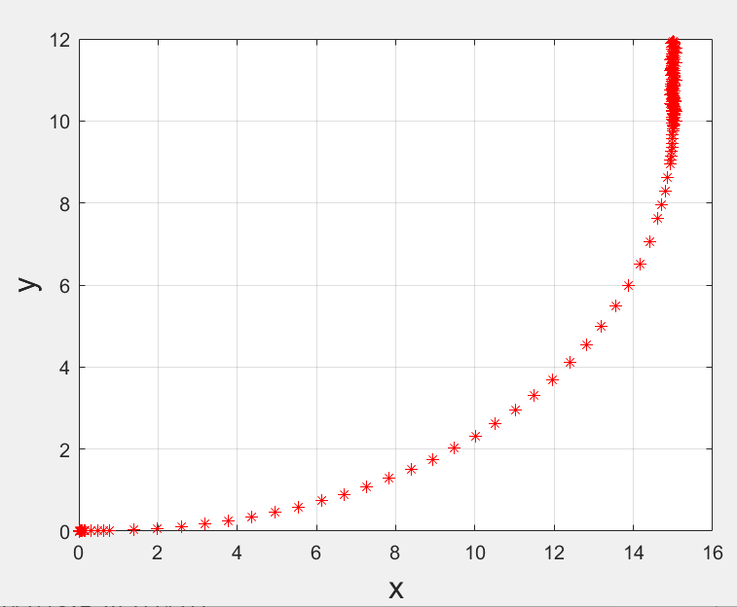

a=20，b=20，c=20;
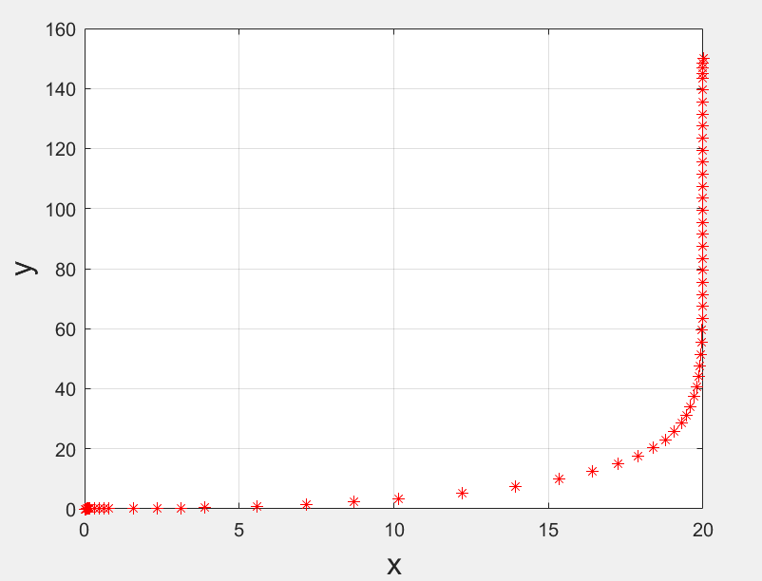

a=30;b=20;c=20;
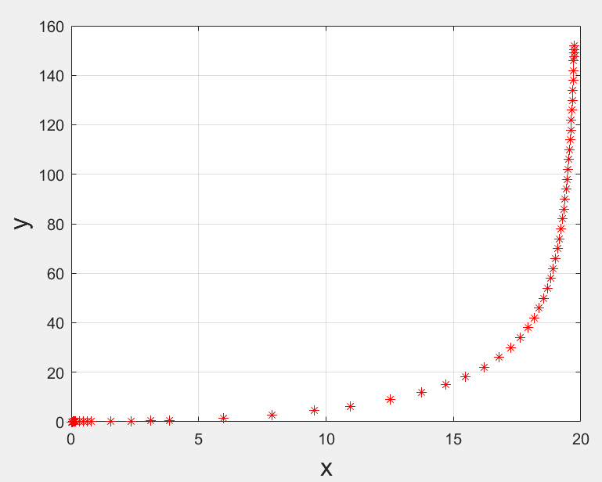

结论：
速度决定追击结果：当追击者的速度（b）大于逃跑者的速度（a）时，追击者能够成功追上；若速度相等或更慢，则无法追上。
追击时间与路径：追击时间取决于速度差和初始距离。数值解显示，在参数（a=10，b=30，c=20）下，追击者约在0.6秒内接近逃跑者（20, 6），表明成功追上。
轨迹特性：追击路径为曲线，方向实时调整指向逃跑者当前位置，导致轨迹曲率逐渐变化。

教师签名
年 月 日

